Titel: Knæk nødden
Tema: Skolestart - bogstaver, tal, sproglig opmærksomhed,
tekstforståelse, sociale kompetencer og motorik.
Fag: Dansk, dansk som andetsprog, matematik, specialpædagogik
Målgruppe: Bhkl. - 1. klasse
Data om læremidlet:
Spil: Et brætspil, Time2Learn, 2018

Vejledningen indeholder idéer til spil med bogstaver samt tal, sproglig opmærksomhed, tekstforståelse, sociale kompetencer og motorik på en legende måde.
Faglig relevans/kompetenceområder
Spillet dækker følgende kompetenceområder: Dansk - fortolkning og kommunikation, dansk som andetsprog - basis/supplerende, matematik - matematiske kompetencer, tværgående temaer, tal og algebra, specialpædagogik - motorik og bevægelse samt trivsel.

Om spillet: "Knæk nødden" er et brætspil, som med hjælp fra den voksne udvikler og understøtter de grundlæggende færdigheder og kompetencer, børnene har brug for ved skolestart. De lærer at samarbejde og forstå fælles regler, give og tage plads i legen. Ud over fagspecifikke kompetencer giver spillet mulighed for at træne den generelle sproglige udvikling samt generelle sociale færdigheder.
Som en ekstra bonus indeholder sættet store kort samt en 10-sidet skumterning, hvilket gør det muligt at anvende det som et gulvspil og dermed lægge op til yderligere bevægelse undervejs.
"Knæk nødden" kan med fordel introduceres før skolestart, men spillet er absolut også anvendeligt i såvel børnehaveklassen som i 1. klasse, ligesom det med fordel kan anvendes i supplerende og basisundervisning i dansk som andetsprog samt i specialundervisningsregi.
Man kaster en terning, rykker sin brik frem og løser eller udfører den tilhørende opgave. Når opgaverne klares, vinder man nødder. I spillet møder barnet kategorierne: Bogstaver, rim, motorik, dyrelyde, matematiksprog, tal, sange, genfortælling, matematiske figurer, kreativitet og sociale kompetencer.
Spillet indeholder:
- En spilleplade
- 84 store kort (14 x 14 cm)
- 84 små kort (5,5 x 5,5 cm)
- 3 terninger
- 1 10-sidet skumterning (6 x 6 cm)
- 1 vejledning

Ideer til undervisningen

Spilleregler

Kast terningen, ryk brikken, udfør opgaven og vind en nød eller to.

- Fordel 33 kort på spillepladen. Vælg selv niveau.

- Sæt evt. et stopur til fx 20-30 min.

- Stil jeres spillebrikker et tilfældigt sted.

- Kast terningen og ryk brikken hen på et kort. Man bestemmer selv, hvilken retning man vil rykke. Dog ikke tilbage, hvor man kom fra i samme kast. Hvis der ikke ligger et kort, går turen videre til næste spiller.

- Hvis man kan udføre opgaven, får man kortet. Kan opgaven ikke udføres, lægges kortet tilbage på pladen.

- Vinderen er den, der har fået flest nødder, når der ikke er flere kort på spillepladen, eller når tiden er gået.

Hvis man lander på farvede felter:

GUL: Man må stjæle et kort fra en medspiller.

BLÅ: Man får et ekstra slag og får derved mulighed for at få en nød (eller to) mere.
ORANGE: Hurra! Medspillerne skal hver især sige noget sødt til dig.

Følgende kategorier kan vælges til spillet:

Bogstaver

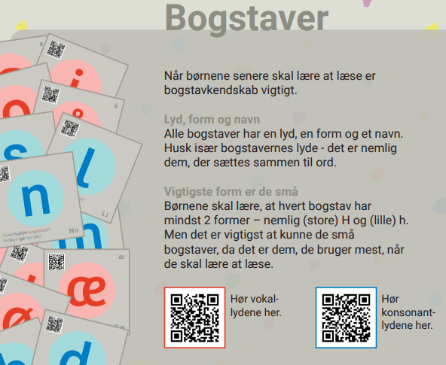

Rim

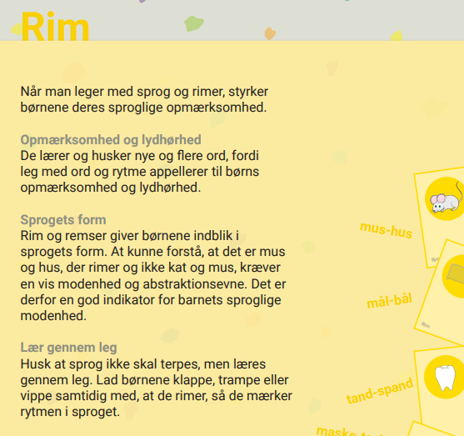

Dyrelyde

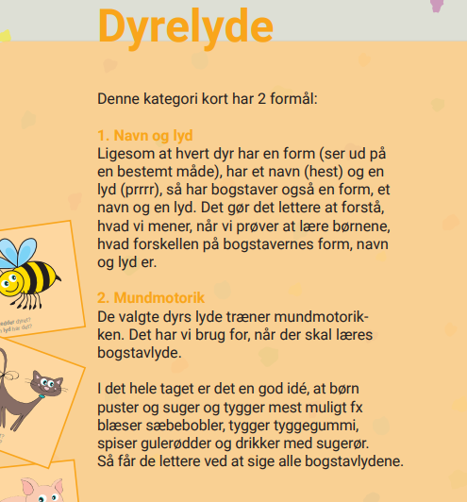

Motorik

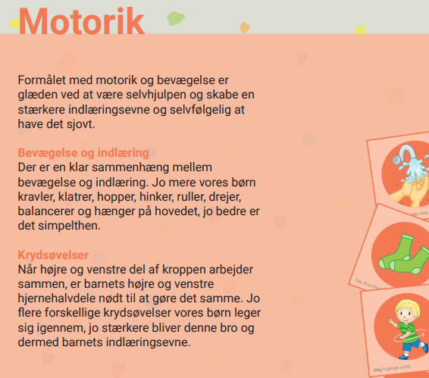

Matematiksprog

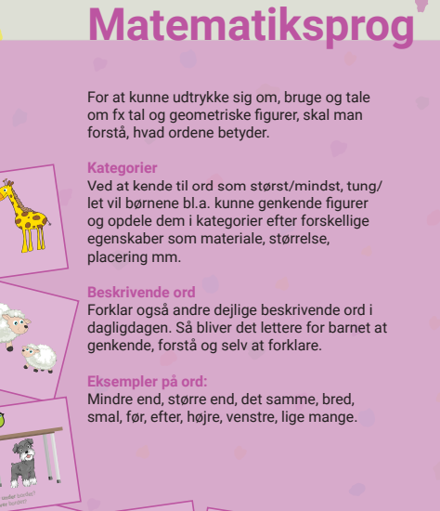

Kreativitet og fantasi

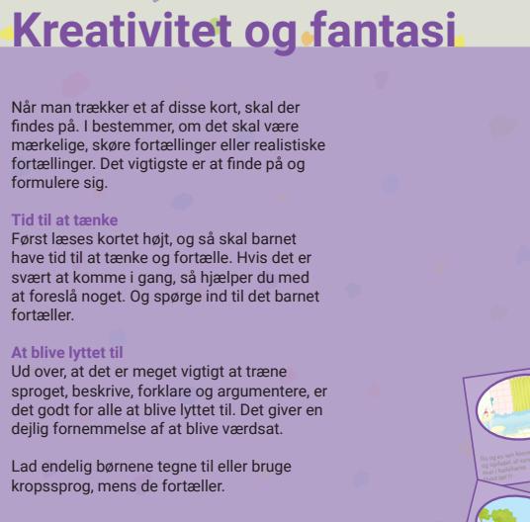

Sociale kompetencer

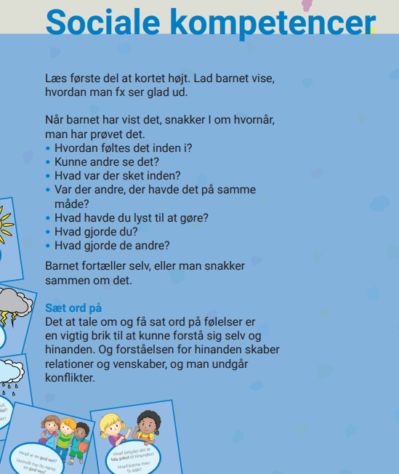

Tal

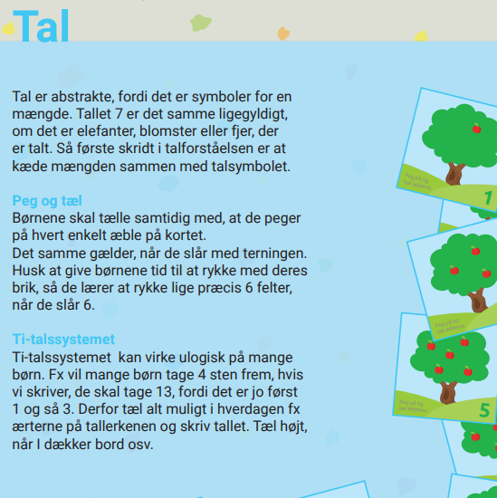

Genfortælling

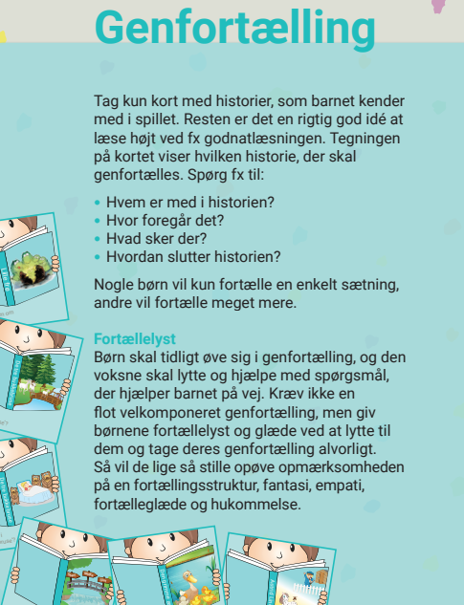

Sange

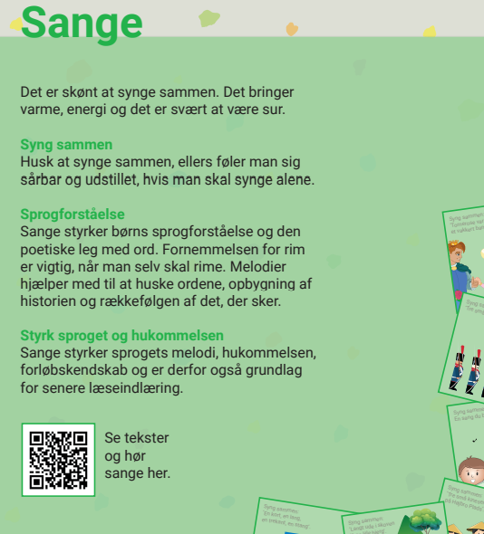

Figurer

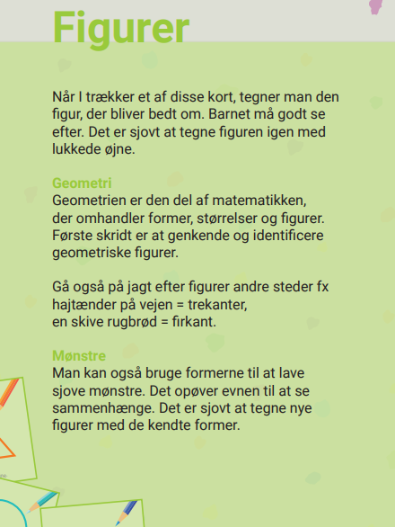

Supplerende materialer
Under supplerende materiale på posten findes tilhørende QR-koder, sangtekster samt en spillevejledning.

Se evt. også en video om spillet her:
https://www.youtube.com/watch?v=a9O92vzIhj0

